 |  | S  TC/49/29  ORIGINAL: Inglés  FECHA: 8 de febrero de 2013
UNIÓN INTERNACIONAL PARA LA PROTECCIÓN DE LAS OBTENCIONES VEGETALES
Ginebra
Comité TÉCNICO
Cuadragésima novena sesión
Ginebra, 18 a 20 de marzo de 2013
REVISIÓN DEL DOCUMENTO TGP/8: PARTE II: TÉCNICAS UTILIZADAS EN EL EXAMEN DHE, NUEVA SECCIÓN: TRATAMIENTO DE DATOS PARA LA EVALUACIÓN DE LA DISTINCIÓN Y
LA ELABORACIÓN DE DESCRIPCIONES DE VARIEDADES
Documento preparado por la Oficina de la Unión
1 El propósito del presente documento es informar acerca de las novedades relativas a la posibilidad de incluir una nueva sección en el documento TGP/8: “Tratamiento de datos para la evaluación de la distinción y la elaboración de descripciones de variedades”.

2 En el presente documento se utilizan las abreviaturas siguientes:

CAJ: Comité Administrativo y Jurídico
TC: Comité Técnico
TC-EDC: Comité de Redacción Ampliado
TWA: Grupo de Trabajo Técnico sobre Plantas Agrícolas
TWC: Grupo de Trabajo Técnico sobre Automatización y Programas Informáticos
TWF: Grupo de Trabajo Técnico sobre Plantas Frutales
TWO: Grupo de Trabajo Técnico sobre Plantas Ornamentales y Cultivos Forestales
TWP: Grupos de Trabajo Técnico
TWV: Grupo de Trabajo Técnico sobre Hortalizas

3 La estructura del presente documento es la siguiente:

ANTECEDENTES 2
COMENTARIOS FORMULADOS POR LOS GRUPOS DE TRABAJO TÉCNICO EN 2012 2
COMENTARIOS FORMULADOS POR EL COMITÉ DE REDACCIÓN AMPLIADO EN 2013 3

ANEXO: TRANSFORMACIÓN DE LAS MEDICIONES EN NOTAS PARA LAS DESCRIPCIONES DE VARIEDADES – RESUMEN DE LOS DISTINTOS ENFOQUES PRESENTADOS EN LOS GRUPOS DE TRABAJO TÉCNICO EN 2012

ANTECEDENTES

4 En su cuadragésima octava sesión, celebrada en Ginebra del 26 al 28 de marzo de 2012, el TC examinó el Anexo III: “TGP/8 PARTE I: Diseño de ensayos DHE y análisis de datos, Nueva Sección 6 – Tratamiento de datos para la evaluación de la distinción y la elaboración de descripciones de variedades” junto con el Anexo VIII: “TGP/8 PARTE II: Técnicas utilizadas en el examen DHE, Nueva Sección 13 – Métodos de tratamiento de datos para la evaluación de la distinción y la elaboración de descripciones de variedades” del documento TC/48/19 Rev. El TC acordó que la información proporcionada en el Anexo VIII de dicho documento y en el Seminario de la UPOV sobre el examen DHE, celebrado en Ginebra en marzo de 2010, junto con el método aportado por el Japón y el método empleado en Francia para elaborar descripciones de variedades para cultivos pratenses, tal como se presentó al TWC en su vigésima sexta sesión (véanse los documentos TWC/26/15, TWC/26/15 Add. y TWC/26/24), constituyen un primer paso muy importante en la elaboración de una orientación común sobre el tratamiento de datos para la evaluación de la distinción y para elaborar descripciones de variedades, aunque concluyó que no sería adecuado incluir en el documento TGP/8 esa información, tal como se presenta en el Anexo VIII del documento TC/48/19 Rev. Asimismo, acordó que la Oficina de la Unión resuma los distintos enfoques expuestos en el Anexo VIII del documento TC/48/19 Rev. con respecto a los aspectos comunes y los aspectos respecto de los cuales hay divergencia. A partir de ese resumen, el paso siguiente sería examinar la elaboración de una orientación general. El TC convino en que la sección debería incluir ejemplos que abarquen la gama de variación de los caracteres. Asimismo, acordó que la información detallada sobre los métodos se ponga a disposición en el sitio web de la UPOV, con referencias en el documento TGP/8 (véase el párrafo 52 del documento TC/48/22 “Informe sobre las conclusiones”).

COMENTARIOS FORMULADOS POR LOS GRUPOS DE TRABAJO TÉCNICO EN 2012

5 En sus sesiones de 2012, el TWA, el TWV, el TWC, el TWF y el TWO, examinaron respectivamente los documentos TWA/41/30, TWV/46/30, TWC/30/30, TWF/43/30 y TWO/45/30, según se expone en el Anexo del presente documento (sólo en inglés)*.

6 En sus sesiones de 2012, los TWP formularon los comentarios siguientes:

Generalidades | El TWA tomó nota de la información relativa a la preparación por la Oficina de la Unión de un resumen de los distintos enfoques aplicados para la evaluación de la distinción y la elaboración de descripciones de variedades (véase el documento TWA/41/34 “Report”, párrafo 44). | TWA
 | El TWV examinó el documento TWV/46/30 y escuchó una ponencia realizada por la Oficina en la que se expuso un resumen de los distintos enfoques aplicados para transformar medios de medición en notas para las descripciones de variedades. Se informó al TWV que el resumen se presentaría al TWC en su trigésima sesión y que seguiría perfeccionándose (véase el documento TWV/46/41 “Report”, párrafos 43 y 44). | TWV
 | El TWC tomó nota de la información proporcionada en los documentos TWC/30/30 y TWC/30/30 Add. y acordó que los expertos de Finlandia, Italia y el Reino Unido respaldarían a la Oficina de la Unión en la realización del resumen de los distintos enfoques aplicados para seguir perfeccionando la orientación común sobre el tratamiento de datos para la evaluación de la distinción y la elaboración de descripciones de variedades (véase el documento TWC/30/41 “Report”, párrafo 42).  El TWC acordó que los expertos del Reino Unido, en colaboración con los expertos de Alemania y Francia, deberían realizar un ejercicio práctico, que consistiría en tratar un conjunto de datos comunes para producir descripciones de variedades, con el fin de determinar los aspectos comunes y si había divergencia entre los métodos aplicados (véase el documento TWC/30/41 “Report”, párrafo 43). | TWC
 | El TWF examinó los documentos TWF/43/30 y TWF/43/30 Add. y escuchó una ponencia de Oficina la en la que se expuso un resumen de los distintos enfoques aplicados para transformar medios de medición en notas para las descripciones de variedades.  El TWF expresó la inquietud de que pueda resultar difícil, para algún país en particular, describir la totalidad de la gama de niveles de expresión de un carácter, porque es posible que algunas variedades no estén disponibles. Un conjunto universal de variedades ejemplo, el uso de datos históricos y la experiencia de los expertos podrían servir para resolver esa cuestión.  El TWF recomendó que se pondere la elaboración de una gama significativa de expresión para el caso de que el espectro de variedades disponibles sea limitado (véase el documento TWF/43/38 “Report”, párrafos 29 a 31). | TWF
 | El TWO estuvo de acuerdo con las recomendaciones del TWF en el sentido de ponderar la elaboración de una gama significativa de expresión para el caso de que el espectro de variedades disponibles sea limitado (véase el documento TWO/45/37 “Report”, párrafo 32). | TWO

7 Con arreglo a la propuesta del TWC, la Oficina de la Unión invitó a expertos de Alemania, Francia y el Reino Unido a formular una propuesta sobre un ejercicio práctico.

COMENTARIOS FORMULADOS POR EL COMITÉ DE REDACCIÓN AMPLIADO EN 2013

8 En su reunión celebrada en Ginebra los días 9 y 10 de enero de 2013, el TC-EDC examinó el documento TC-EDC/Jan13/16: “Revisión del documento TGP/8: Parte II: Técnicas utilizadas en el examen DHE, Nueva Sección: Tratamiento de datos para la evaluación de la distinción y la elaboración de descripciones de variedades”.

9 El TC–EDC acordó que sería necesario que los expertos de Alemania, Francia y el Reino Unido proporcionasen un conjunto de datos comunes relativos a variedades autógamas y/o de multiplicación vegetativa con miras a realizar un ejercicio práctico, porque el método COY ya está afirmado para las variedades de polinización cruzada.

10 El Presidente del TWC se ofreció a proporcionar descripciones de variedades de Finlandia.

11 Se invita al TC a:

a) examinar los comentarios formulados por los TWP en sus sesiones de 2012; y

b) solicitar a los expertos de Alemania, Francia y el Reino Unido que proporcionen un conjunto de datos comunes relativos a variedades autógamas y/o de multiplicación vegetativa con miras a realizar un ejercicio práctico.

[Sigue el Anexo]

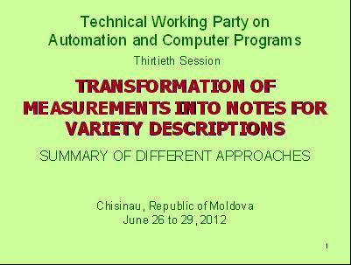

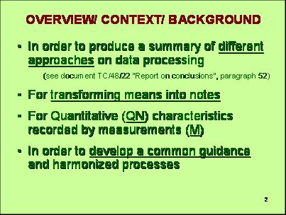

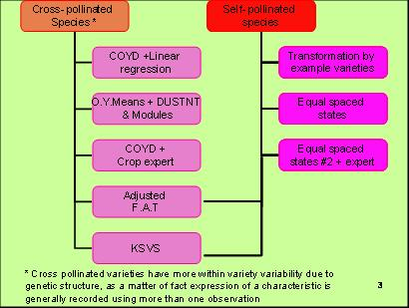

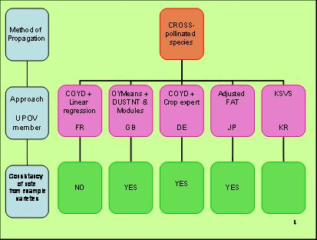

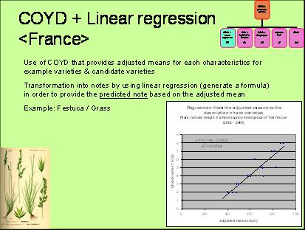

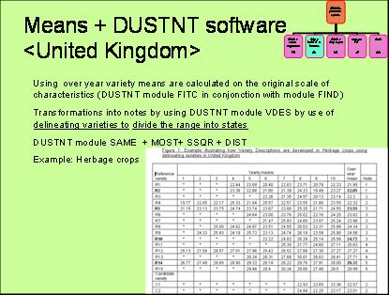

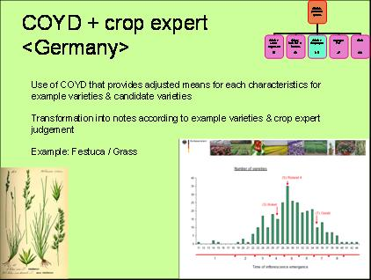

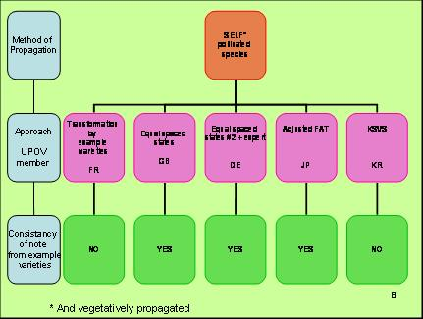

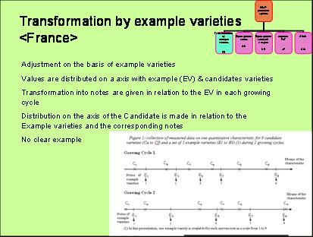

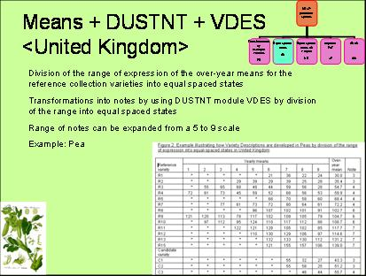

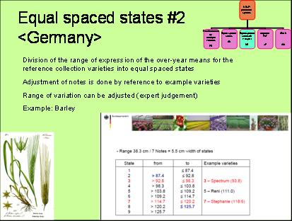

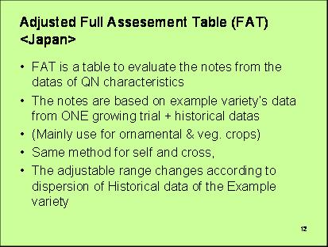

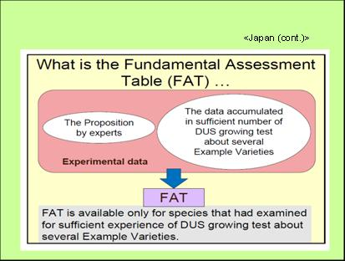

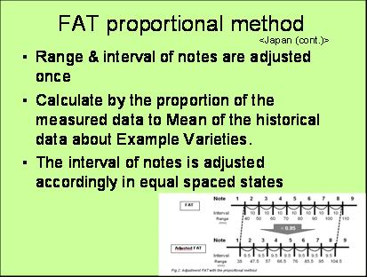

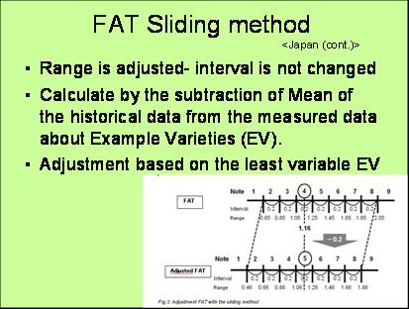

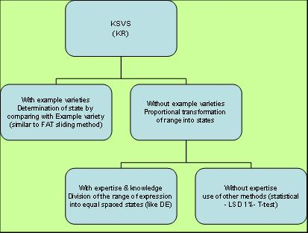

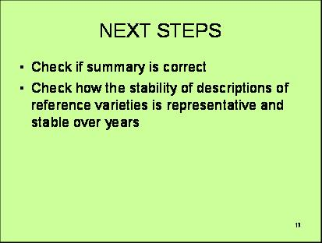

[Fin del Anexo y del documento]

* En su reunión del 9 y 10 de enero de 2013, el TC-EDC convino en que no era adecuado traducir el texto para la cuadragésima novena sesión del TC.

